

U8A1 Springboot simple post

Ismael Bernad Tello 2 ºH

28/01/2024

Generar Pdf con Springboot:

**Link al tutorial:** [**https://dzone.com/articles/simple-spring-boot-post**](https://dzone.com/articles/simple-spring-boot-post)

Pasos:

**1º Creamos un proyecto de springboot en** [**https://start.spring.io/**](https://start.spring.io/) **con las siguientes opciones:**

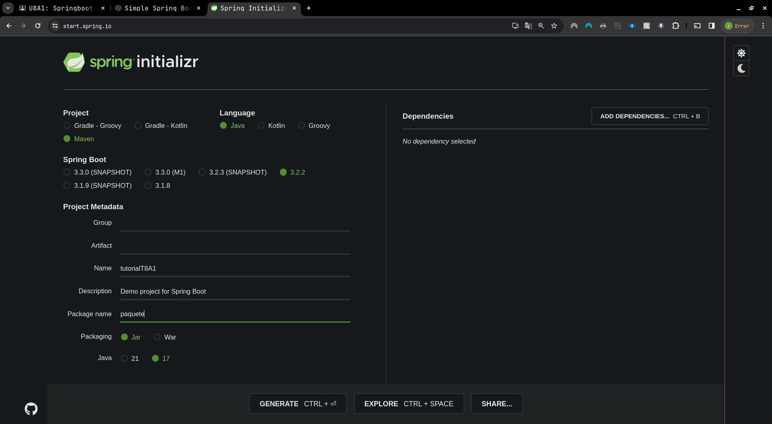

**2º Creamos la estructura de archivos tal como sale en el tutorial:**